**采购需求**

**一、为落实政府采购政策需满足的要求：**

|  |  |  |
| --- | --- | --- |
| **序号** | **政策名称** | **内容** |
| 1 | 政府采购进口产品 | 不允许采购进口产品 |
| 2 | 政府强制采购节能产品 | 不适用 |
| 3 | 政府优先采购节能、环保产品 | 不适用 |
| 4 | 政府采购支持科技创新 | 不适用 |
| 5 | 政府采购促进中小企业发展 | 提供材料详见磋商文件第六章“报价文件”  **本项目属性为：服务**  **采购标的对应的中小企业划分标准所属行业：**其他未列明行业  **中小企业划型标准：**从业人员300人以下的为中小微型企业。其中，从业人员100人及以上的为中型企业；从业人员10人及以上的为小型企业；从业人员10人以下的为微型企业。 |
| 6 | 政府采购支持监狱企业发展 | 提供材料详见磋商文件第六章“报价文件” |
| 7 | 政府采购促进残疾人就业 | 提供材料详见磋商文件第六章“报价文件” |

**二、采购资金的支付方式、时间、条件：**

|  |  |
| --- | --- |
| **▲履约保证金** | 1.合同签订后一周内，成交供应商向采购人提交合同总价1%的履约保证金，履约保证金在合同履约期间无违约情形的，项目验收结束后，于一周内退还（不计息）；  2.提交方式：支票、汇票、本票或金融机构、担保机构出具的保函等非现金形式。 |
| **▲付款方式** | 合同生效以及具备实施条件后7个工作日内，且供应商已向采购人提交银行、保险公司等金融机构出具的预付款保函的，采购人向供应商支付合同总价的40%；项目履约完成，经采购人验收合格后，收到发票后7个工作日内，采购人向供应商支付合同总价的60%。 |

**三、服务要求（技术要求里另有注明的以技术要求为准）：**

|  |  |
| --- | --- |
| **交付时间** | 合同签订后15日历天内完成设计及所有布展服务工作 |
| **交付地点** | 采购人指定地点 |
| **质保期** | 2年，项目验收合格后开始计算  ▲质保期不满足磋商文件要求的响应无效。 |

**四、技术要求：**

**1.需执行的国家相关标准、行业标准、地方标准或者其他标准、规范：**如技术要求中未注明需执行的国家相关标准、行业标准、地方标准或者其他标准、规范的，执行最新标准、规范。

**2.需实现的目标：**

**（一）项目概况**

浙大城市学院城翼年华活动中心位于浙大城市学院理科楼4号，是集党建思政教育、文化展示展演、心理素质建设、学生学习创业、师生生活休闲功能为一体的校园文化高地。

本项目为城翼年华活动中心室内文化展陈服务项目，主题为“墨香校园，博雅城韵”，展陈设计包括临展区、自习室1-2、招生办公室1-4、支部活动室、报告厅、会议室等区域。本项目旨在通过不同组合的室内文化装饰，融入浙大百年“求是”文脉、中华优秀传统文化及数智杭州的创新精神，使文化浸润至空间、景观、光线、触感等层面，突出城院厚植名校名城的底蕴优势，营造“墨香校园，博雅城韵”的空间氛围。

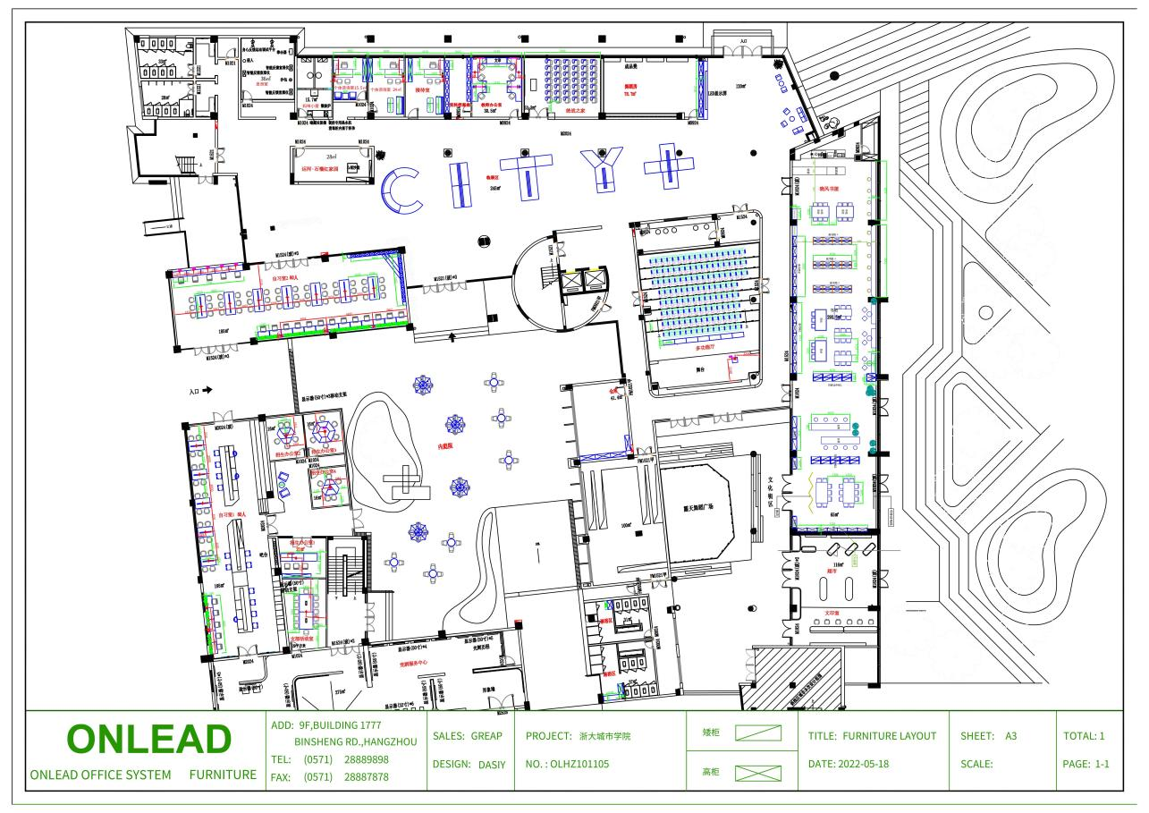

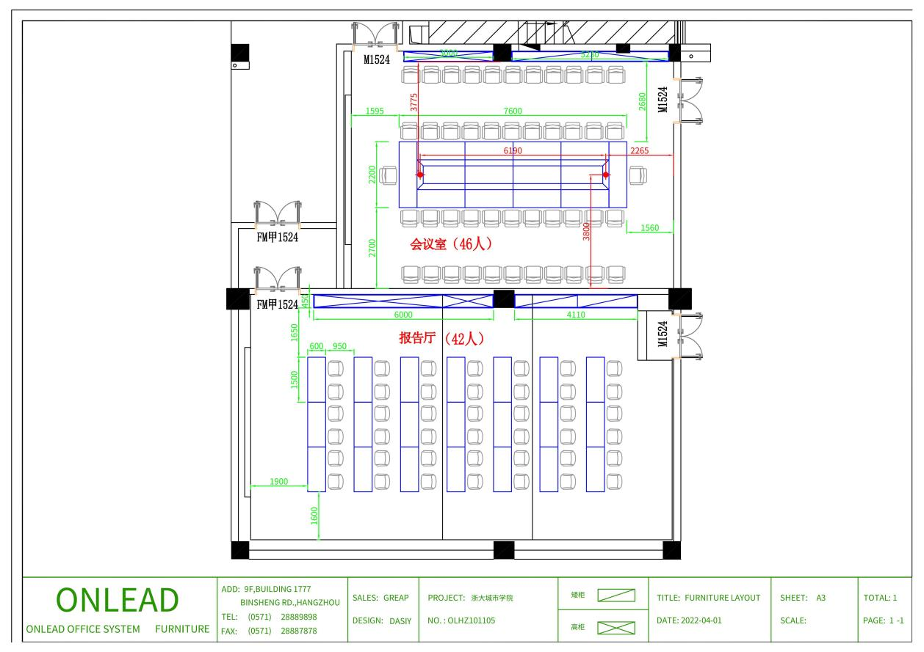

**（二）采购内容**

|  |  |  |  |
| --- | --- | --- | --- |
| 序号 | 名称 | 项目特征描述 | 备注 |
| 1 | 临展区 | 临展区是文化展示展演核心功能区。展陈内容：对临展区中庭墙面、中庭门入口墙面、南侧走廊东墙墙面、多功能厅墙面、晓风书屋西墙墙面等墙面装饰。 | 玻璃门处于封死状态，需要装饰使其与墙面融为一体 |
| 2 | 自习室1 | 自习室1是学生学习求知功能功能区。展陈内容：东侧墙面及桌面、展柜装饰。 |  |
| 3 | 自习室2 | 自习室2是学生学习求知功能功能区。展陈内容：北侧墙面及桌面装饰。 |  |
| 4 | 招生办公室1 | 招生办公室是传扬校训的重要阵地，是校园文化的重要组成部分。展陈内容:西侧墙面装饰。 |  |
| 5 | 招生办公室2 | 展陈内容：西侧墙面装饰。 |  |
| 6 | 招生办公室3 | 展陈内容：南侧墙面及西侧外墙装饰。 |  |
| 7 | 招生办公室4 | 展陈内容：西侧墙面及展柜、桌面装饰。 |  |
| 8 | 支部活动室 | 支部活动室是广大党员干部开展活动的重要场所。展陈内容：西侧墙面装饰及桌面装饰。 |  |
| 9 | 报告厅 | 报告厅是党建思政教育核心功能区。展陈内容:桌面及展柜装饰。 |  |
| 10 | 会议室 | 会议室是举办大型研讨会、论证会等重要场所。展陈内容：东侧墙面、展柜、桌面装饰。 |  |
| 11 | 绿植 | 摆放点位：包括临展区、自习室1-2、招生办公室1-4、支部活动室、报告厅、会议室等区域的大中小型绿植。 |  |

**（三）项目布展原则**

城翼年华活动中心的布展设计工作应凸显文化特征、地域特色、非遗特点、空间特性。着重把握以下原则：

1.特征与特色的统一

既要充分考虑每个空间的硬装现状，满足使用对象的需求和空间的功能定位，也要凸显浙江大学百年的文脉传承和杭州千年底蕴，并展示中华优秀传统文化，体现浙江非遗特点，实现空间特性与文化特征的完美统一，丰富空间整体视觉效果，营造“墨香校园，博雅城韵”的文化氛围。

2.系统完整与突出重点的统一

既要全面展现“墨香校园，博雅城韵”主题，又要有所侧重，突出重点空间的文化展示和氛围营造。既不以偏概全，又要以小见大。注重空间与空间之间、装饰与装饰之间的内在有机联系，展陈安排逻辑合理且相互呼应，形成展示内容的自然衔接和过渡。

3.形式与内容的统一

内容是现实事物的内在要素，而形式是把事物内容诸要素统一起来的结构方式。注重形式和内容的统一，不仅是陈列布展的基本准则，也是准确把握“墨香校园，博雅城韵”主题的真实有效途径。展陈布置要贴合城翼年华活动中心的硬装条件和空间功能。

**（四）项目展陈设计要求**

展陈设计原则：以现有的建筑图纸为基础，以创新的思维，运用现代设计理念与展示手法，突出陈列的艺术性、融入性与人本性，以展示的亮点突显陈列内容的重点，力求内容与形式的高度统一。在设计中，要体现“三个性”：

1.艺术性

所有艺术品除了按照艺术规律进行高水平创作外，必须充分考虑与展陈主题的高度契合，重点处理好空间布局、展品组合、局部细节的艺术构思。

2.融入性

根据项目内容特点，充分利用多种展示手法。通过营造情境氛围和图像、实物的结合运用，让师生通过展览有所思考、有所感悟，感受浙大城市学院奋进百强的蓬勃朝气。

3.人本性

以人为本位进行设计，充分考虑不同空间使用人群的需求，采用多样化的表现形式；充分考虑观众观展的心理，把握好展陈节奏；充分考虑项目的互动，激发观众的观展兴趣；充分考虑展品展柜的组合，让观众舒服地观展，使之成为漾溢墨香气息、体现求是文脉的观览场所。

**（五）需提交文件内容**

供应商需提交投标设计方案的具体内容和需求，包括但不限于:

1.展陈思路（包括概念界定、现状分析、功能分区、功能分解及展陈构思）

2.展陈方案（包括临展区、自习室1-2、招生办公室1-4、支部活动室、报告厅、会议室等区域的展陈设计方案，墙面装饰须出具效果图）

3.绿植方案（包括包括临展区、自习室1-2、招生办公室1-4、支部活动室、报告厅、会议室等区域的绿植设计构思及方案）